Mini-cakes aux spéculoos
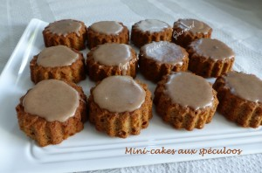 Pour 12 Mini-cakes aux spéculoos
Les cakes :
- 110 g de beurre
- 3 œufs
- 120 g de spéculoos
- 60 g de sucre
- 50 g de pâte de spéculoos
- 120 g de farine
- ½ sachet de levure chimique
- ¼ de càc de cannelle en poudre
- ¼ de càc de gingembre en poudre
Le glaçage :
- 100 g de sucre glace
- ½ càc de cannelle en poudre
- 2 càs d'eau
Empreintes à mini-gâteaux beurrées et farinées si non en en silicone
Préchauffage du four à 180°C
Les cakes :
Les œufs doivent être sortis à l'avance pour être à température ambiante (je ne l'ai pas fait).
Le beurre doit être très mou.
Réduire les spéculoos en chapelure.
Travailler le beurre pommade et le sucre pour obtenir un mélange crémeux.
Ajouter les œufs un à un en fouettant.
Incorporer la pâte de spéculoos, la farine, la levure et les épices. Bien mélanger
Ajouter la poudre de spéculoos et mélanger pour obtenir une pâte homogène.
Verser la pâte dans les empreintes en les remplissant à peine aux ¾.
Enfourner pour une vingtaine de minutes (ou plus suivant la taille des empreintes).
Laisser tiédir quelques minutes les gâteaux avant de les démouler sur une grille.
Le glaçage :
Mélanger le sucre glace et la cannelle dans un bol.
Ajouter l'eau en remuant vivement jusqu'à l'obtention d'un glaçage lisse, épais mais coulant.
Badigeonner le dessus des gâteaux d'une couche épaisse de glaçage à l'aide d'un pinceau.
Laisser sécher les Mini-cakes aux spéculoos à température ambiante.

